OBJAVA ZA MEDIJE

PREDSJEDNIK HAZU AKADEMIK ZVONKO KUSIĆ PRIMIO
TAJNICU ICCIDD-A PROF. DR. SC. MARIU ANDERSSON

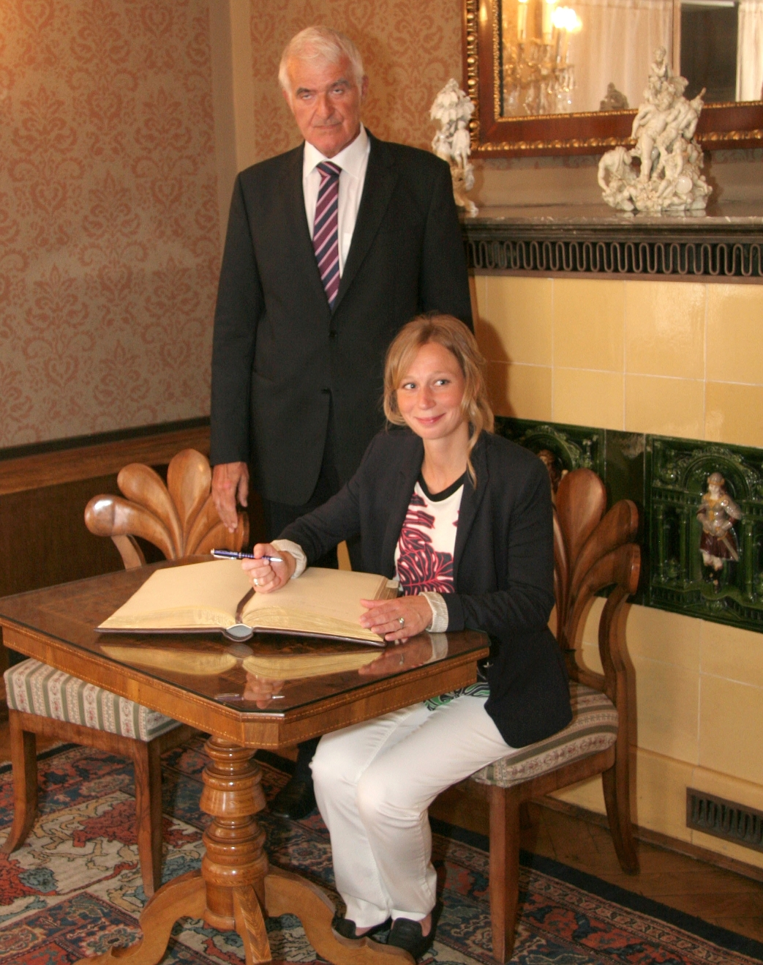

Zagreb, 8. srpnja 2014. – Predsjednik Hrvatske akademije znanosti i umjetnosti akademik Zvonko Kusić primio je u utorak 8. srpnja tajnicu Izvršnog odbora Međunarodnog vijeća za kontrolu poremećaja uzrokovanih nedostatkom joda (International Council for Control of Iodine Deficiensy Disorders – ICCIDD) prof. dr. sc. Mariu Andersson. Ova istaknuta znanstvenica rodom iz Švedske djeluje u Švicarskom federalnom institutu za tehnologiju ETH iz Züricha u kojem su djelovali i hrvatski kemičari-nobelovci Lavoslav Ružička i Vladimir Prelog. Akademik Kusić svoju je gošću upoznao s poviješću, ustrojem i djelovanjem HAZU, a budući da ujedno obnaša i dužnost koordinatora ICCIDD-a za Hrvatsku, razgovaralo se i o hrvatskim uspjesima u rješavanju problema uzrokovanih nedostatkom joda u organizmu. Prof. dr. sc. Maria Andersson pohvalila je hrvatski model rješavanja problema jodne deficijencije i istaknula da se Hrvatska uvrstila među države koje su najuspješnije riješile ovaj važan javnozdravstveni problem, što je međunarodno priznato od strane ICCIDD-a. Hrvatska je naime prošla put od stanja teške endemske gušavosti s kretenizmom pedesetih godina 20. stoljeća do potpune eliminacije gušavosti i svih poremećaja uzrokovanih nedostatkom joda, od kojih je najvažnije zaostajanje u psihomotornom razvoju, što je od neprocjenjivog značenja za svaku populaciju. Problem jodne deficijencije u potpunosti nisu riješile ni mnoge razvijene zemlje, poput Njemačke, Velike Britanije, Italije i Belgije, a da se radi o velikom problemu govori podatak potvrđen nizom istraživanja da je jodni deficit važan uzrok nižeg kvocijenta inteligencije.
Prof. dr. sc. Maria Andersson sudjelovala je i na sastanku Hrvatskog društva za štitnjaču Hrvatskog liječničkog zbora održanom u palači HAZU gdje je održala predavanje na temu Unos joda u dječjoj dobi.

Odnosi s javnošću HAZU
Marijan Lipovac

